MATRICES

Son un espacio de almacenamiento continuo, que contiene una serie de elementos del mismo tipo de datos. Desde el punto de vista lógico una matriz se puede ver como un conjunto de elementos ordenados en fila (o filas y columnas) en el caso de dos dimensiones).

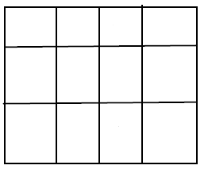

Todo Arreglo se compone de un determinado número de elementos. Cada elemento es referenciado por la posición que ocupa dentro del vector. Dichas posiciones son llamadas índice y siempre son correlativos. Existen Paramas de indexar los elementos de una matriz:
- Indexación base-cero (0): En este modo el primer elemento del vector será la componente cero ('0') del mismo, es decir, tendrá el índice '0'. En consecuencia, si el vector tiene 'n' componentes la última tendrá como índice el valor 'n-1'. Java y el lenguaje C es un ejemplo típico que utiliza este modo de indexación.
- Indexación base-uno (1): En esta Parama de indexación, el primer elemento de la matriz tiene el índice '1' y el último tiene el índice 'n' (para una matriz de 'n' componentes).

Se trabajará con indexación base-Cero.

Una matriz es un arreglo bidimensional (2 dimensiones, filas y columnas)

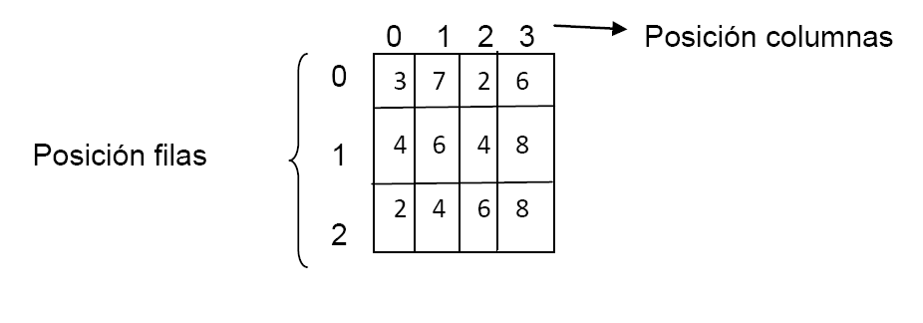
Las matrices nos permitirán registrar conjuntos de datos, todos del mismo tipo. Podremos crear matrices de enteros de tipo Entero o de reales de tipo double así como matrices de cadenas de caracteres pero en un mismo array no podremos mezclar datos de distEnteroo tipo.
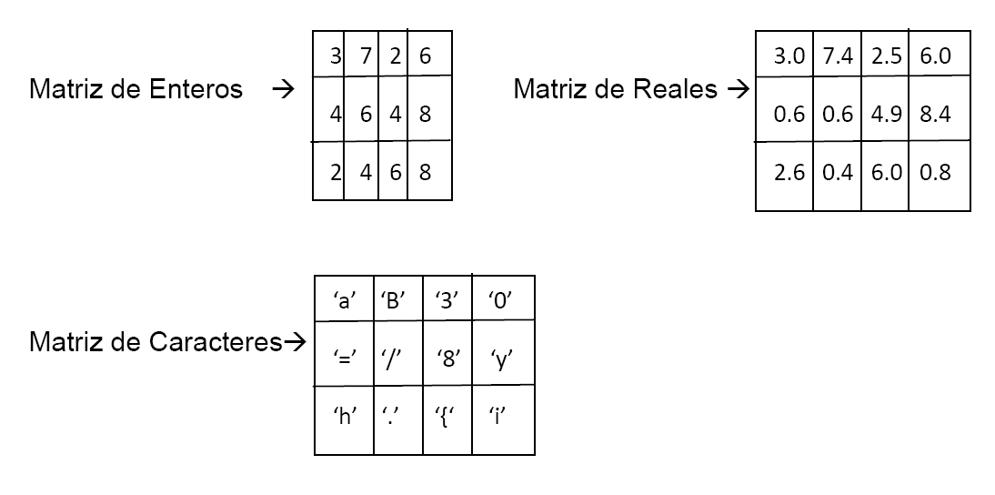
Cada elemento de la matriz podrá ser accedido directamente por el nombre de la matriz seguido de uno o más subíndices enteros, en función de la dimensión de la matriz, encerrados entre corchetes (M[0], M[1]...).

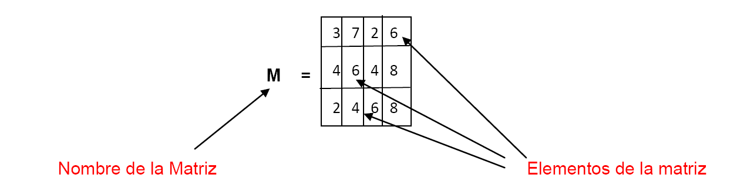

Nota: No confundir los elementos de la matriz con las posiciones o índices de la Misma

Tip! para el diseñador

El número máximo de dimensiones o de elementos depende de la memoria disponible (límites establecidos por el compilador)

Como accesar a los elementos de la matriz

Como accesar a los elementos de la matriz

podemos ver que cada elemento de una matriz tiene una posición (dado por la fila y columna) y un dato, por ejemplo:

M[0][1] tiene el dato 7
M[3][2] error porque no existe la fila 3
M[2][0] tiene el dato 2
M[2][3] tiene el dato 8

Cada elemento del vector puede ser manejado como cualquier variable. Por ejemplo:

Entero A = M[0][1] + M[1][1]; // A = 7 + 6 = 13
Entero B = 2 + M[1][2]; // B = 2 + 4 = 6
M[0][0] = A + B; // M[0][0] = 13 + 6 = 19

Nota: En adelante se hace referencia a las estructuras creadas con base a la utilización de clases, métodos y el nivel de accesibilidad de los mismos.

I
DECLARACION DE LA ESTRUCTURA

1.1CREACION DE LA MATRIZ

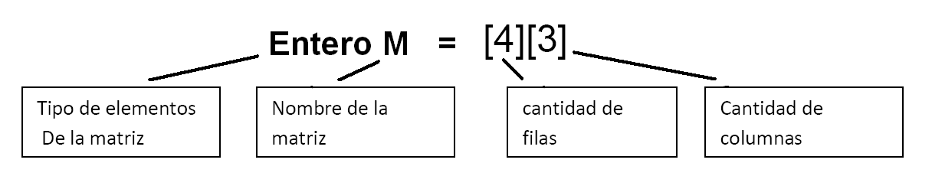

1.2 Definir las variables que manipularán la estructura.

En esta parte del diseño es necesario definir las variables índices, variables de cálculos y operaciones que regirán los métodos con ámbito global y el nivel de visiblilidad. Para darle una correcta documentación al diseño es recomendable comentar el uso que tendrá dicha variable en la estructura que se está diseñando

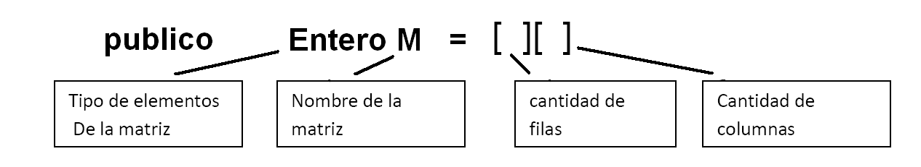

Ejemplo
Publico Entero M [ ][ ]; // Estructura de la Matriz
Publico Entero F,C; // Almacenara os índices de la matriz
Publico Entero MaxF , MaxC; //Capacidad máxima almacenamiento
Publico Entero Elem;// Elemento que se agrega a la Matriz (Tecleado por el usuario)

II
INICIALIZACIÓN DE LA ESTRUCTURA

Elaboración de un método constructor para inicializar la estructura.

2.1 Se toman como referencia para el tamaño de la matriz los parámetros contenidos en las variables NF y NC, los datos de estos parámetros son obtenidos a través de otra clase Que llamaremos MenuPpal donde el usuario determina el tamaño de la matriz.

2.2 Se indica nivel de acceso público a la estructura creada.

2.3 Creación de la matriz se representa como estructura de datos definida por el usuario

  - Se inicializan los valores de las variables de la estructura.

Ejemplo

Publico M (entero NF, entero NC) // se recibe parámetro para tamaño de matriz
Inicio
M = new Entero [NF][NC];
M =NF-1;
M =NC-1;
F=-1;
C=-1;
Fin

III
Métodos
Los métodos son subrutinas que gobernaran a la estructura de datos creada, los métodos permitirán definir el comportamiento de la estructura durante la ejecución del programa.

Las operaciones cotidianas que realizan las matrices son las siguientes
- Inserción
- Eliminación
- Búsqueda
- Ordenamiento
- Visualización

Inicialmente definiremos los métodos que indicarán el estado de la estructura en este caso nos Enteroeresa saber cuando la matriz está llena y cuando esta vacía para lo cual realizaremos métodos booleanos que determinar si es falso o verdadero el estado consultado.

3.1 Método para determinar si una matriz esta vacía.

Publico booleano MatrizVacia()
Inicio
Si ((F==-1) y (C==-1))
Inicio
retorne Verdadero;
sino
retorne falso;
Fin Si
Fin Metodo

Explicación: Las variables F y C son los índices de la matriz y se está utilizando el sistema de indexación en base a 0, por lo cual si el valor de las filas y columnas es de -1 indicaría que la estructura esta vacía.

3.2 Método para determinar si una matriz está Llena.

Publico booleano MatrizLLena()
Inicio
Si ((F==MaxF) y (C== MaxC))
Inicio
retorne Verdadero;
sino
returne falso;
Fin Si
Fin Metodo

Explicación: Las variables MaxF y MaxC están almacenado la capacidad máxima de almacenamiento de la matriz, por lo tanto se comparan los índices con las capacidades en caso tal que sean iguales nos indicaría que la estructura está Llena.

3.3 Método para determinar si una matriz es cuadrada.

Publico booleano MatrizCuadrada()
Inicio
Si(MaxF==MaxC)
Inicio
retorne Verdadero;
sino
returne falso;
Fin Si
Fin Metodo

Explicación: Las variables MaxF y MaxC están almacenado la capacidad máxima de almacenamiento de la matriz, es decir la cantidad de filas y columnas que contiene la matriz, por lo tanto se comparan estos valores y sin son iguales determina que la matriz es cuadrada.

3.4 Método para Llenar una matriz.

Publico Metodo LlenarMatriz( )
Inicio
Si (!MatrizLlena())
para(F=0;F<= MaxF;F++)//1.1 controla las filas
para (C=0;C<=MaxC;C++)//1.2 Controla las columnas
Elem = LeerDato("Digite numero en la posicion "+F +" ," +C+ "===> "); M[F][C] = Elem; // Se agrega el nuevo elemento a la Matriz
Fin del para C(1.2)
Fin del para F(1.1)
Escriba ("\n La Matriz a quedado llena !! ");
sino
Escriba("Matriz llena !! Imposible introducir un valor a la Matriz");
Fin Metodo

Explicación: Se consulta la negación de el estado del método booleano MatrizLlena, que en este caso nos indicara si hay elementos disponibles para la inserción de elementos, si es verdadero procede a hacer el recorrido dentro de los elementos de la matriz a través de dos ciclos anidados F para controlar las Filas y C para las columnas, se captura un dato, se almacena en la variable elem y se procede a amacenarlon en la matriz según las indicaciones de los valores que contengan los índices.

Nota: véase la inicialización de los ciclos y la variable que los gobierna, por lo tanto cada vez que se recurra a este método borra los valores almacenados e indica que se realice el proceso de llenado de la matriz nuevamente.

3.5 Método para Imprimir una Matriz en pantalla.

Publico Metodo ImprimirMatriz( )
Entero f,c;
Inicio
Si (MatrizVacia ()) entonces
Escriba (“ La matriz esta vacia no hay elementos que mostrar”);
Sino
para(f=0;f<= MaxF;f++)//1.1 controla las filas
para (c=0;c<=MaxC;c++)//1.2 Controla las columnas
Escriba (M[f][c] Muestra los elementos de la Matriz
Fin del para C(1.2)
Fin del para F(1.1)
Fin Metodo

Explicación: Se consulta el estado del método booleano MatrizVacia, que en este caso nos indicara si hay elementos para mostrar , si es verdadero procede a hacer el recorrido dentro de los elementos de la matriz a través de dos ciclos anidados f para controlar las Filas y c para las columnas, se muestra el dato almacenado en la matriz en la posición que los índices indiquen

Nota: véase que se declaran variables locales al método, esto significa que el ámbito o zona donde trabajaran las variables serán locales al método y fuera de el las variables no se reconocerían. Adicional se declararon minúsculas creando direfencia entre los índices que manipulan la estructura. Es recomendable no tocar los índices porque se pierde el punto de control y manipulación de la matriz.

3.6 Métodos para recorrer, consultar e imprimir datos - Casos específicos.

3.6.1 Metodo para imprimir la Diagonal Principal.

Analisis.

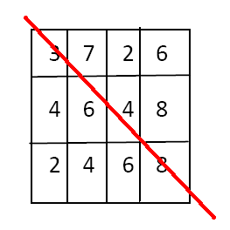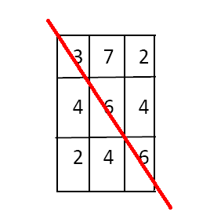

Según el grafico la diagonal principal se puede realizar cuando la matriz es cuadrada, es decir cuando el numero de filas es igual al numero de columnas en caso contrario se debe indicar que la matriz no es cuadrada notese lo siguiente: los índices de las filas y los índices de las columnas son iguales para determinar la diagonal principal.

Publico Metodo DiagonalPrincipal( )
Entero f,c;
Inicio
Si (MatrizVacia ()) entonces//1.1
Escriba (“ La matriz esta vacia no hay elementos que mostrar”);
Sino
Si (MatrizCuadrada)1.2
para(f=0;f<= MaxF;f++)//2.1 controla las filas
para (c=0;c<=MaxC;c++)//2.2 Controla las columnas
si (f==c) // 1.3
Escriba (M[f][c];
Fin si //1.3
Fin del para C(1.2)
Fin del para F(1.1)
Fin Si //1.2
//
Fin Metodo

3.6.1 Metodo para imprimir la Diagonal Secundaria.

Analisis.

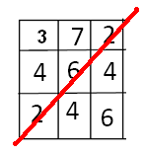

Publico DiagonalSec ()
Entero f,c;

Inicio
Para (Entero f = MaxF; f >= 0 ; f-- )
Inicio
Para (Entero c = 0 ; c <= MaxC ; c++ )
Inicio
Si ((f+c)==MaxF)
Inicio
Escriba(M[f][c]);
Fin Si
Fin para c
Fin para f
Fin Metodo

TALLER

Elaborar métodos para que imprima

Matriz Traspuesta

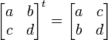
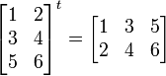

SIMÉTRICA Es una matriz cuadrada que es igual a su traspuesta.
A = A^{t} , a_{ij} = a_{ji}

TRIANGULAR Es una matriz cuadrada que tiene todos los elementos por encima (por debajo) de la diagonal principal nulos. 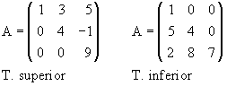

Multiplicación de una matriz por un escalar

Determinar que realiza el siguiente Pseudocodigo

publico metodo principal()
Inicio
Enteromat[][];
Enteron,m;
mat=new Entero[10][10];
n=5;
m=5;
llenarmatriz(mat,n,m);
mostrarmatriz(mat,n,m);
Fin
publico llenarmatriz(Entero mat[][],Entero n,Entero m)
Inicio
Entero fil,col,aux,cont,k;
cont=1; //Inicializamos un contador
Para(k=0;k<m;k++)
Inicio
col=k;
Para(fil=k;fil<=(m-1-k);fil++)
Inicio
mat[fil][col]=cont;
cont++;
Fin para fil
fil=m-1-k;
Para(col=k+1;col<=n-1-k;col++)
Inicio
mat[fil][col]=cont;
cont++;
Fin Para col
col=n-1-k;
Para(fil=m-2-k;fil>=k;fil--)
Inicio
mat[fil][col]=cont;
cont++;
Fin para fil
fil=k;
Para(col=n-2-k;col>=k+1;col--)
Inicio
mat[fil][col]=cont;
cont++;
Fin para col
Fin para K
Fin

publico mostrarmatriz(Enteromat[][],Enteron,Enterom)
Inicio
Para(Enterofil=0;fil<m;fil++)
Inicio
Escribaln("");
Para(Entero col=0;col<n;col++)
Inicio
Escriba("\t"+mat[fil][col]);
Fin para col
Fin para fill
Fin metodo

Publico Metodo Cadena Buscar_Elemento(entero B )
Entero f,c=0;
Booleana SW=falso;
//Cadena Posicion=-1,-1;
Inicio
Si (MatrizVacia ()) entonces//1.1
Escriba (“ La matriz esta vacia no hay elementos que mostrar”);
Sino
Si (MatrizCuadrada)1.2
Mientras (f<= MaxF) y (SW==falso)//2.1 controla las filas
Mientras (c<=MaxC) y (SW==falso) //2.2 Controla las columnas
si (B==M[f][c]) // 1.3
SW=Verdadero;
Escriba (“Elemento Encontrado en la posición” +M[f][c]);
Cadena = f +c;
Fin si //1.3
Fin del MQ c(2.2)
Fin del MQ f(2.1)
Fin Si //1.2
Fin Si //1.1
Retornar Posicion
Fin Metodo

Publico Metodo Modificar_Elemento( )
Entero f,c=0;
Entero B,Nelem;

Inicio
Escriba (“ Digite el Elemento que desea Modificar ”);Lea(B);
Buscar_Elemento(B)
Si (Buscar_Elemento.SW== Verdadero) // 1.1
Indicar posición en f,c;
Escriba (“ Digite el Nuevo Elemento a insertar ”);Lea(Nelem);
M[f][c]=Nelem;
Sino (“Escriba Elemento no encontrado imposible modificar la Matriz”)
Fin si //1.1
Fin Metodo

Publico Metodo Modificar_Eliminar( )
Entero f,c=0;
Entero B,Nelem;
Entero fe,ce=0;

Inicio
Escriba (“ Digite el Elemento que desea Eliminar ”);Lea(B);
Buscar_Elemento(B)
Si (Buscar_Elemento.SW== Verdadero) // 1.1
Indicar posición en fe,ce;
para(f=fe;f<= MaxF-1;f++)//2.1 controla las filas
para (c=ce;c<=MaxC-1;c++)//2.2 Controla las columnas
M[f][c]= M[f+1][c+1];

Fin del para C(1.2)
Fin del para F(1.1)
M[Maxf][MaxC]=0;
Sino (“Escriba Elemento no encontrado imposible Eliminar”)
Fin Metodo

Matrices con Parametros

- Multiplicacion de dos matrices

publico doble [][]Mult_(doble A_[][],doble B_[][])
Inicio
Entero fil_A=A_.length,Col_A=A_[0].length,Fil_B=B_.length,Col_B=B_[0].length;
Si (Col_A==Fil_B)
doble [][]M_Mul=new doble[fil_A][Col_B];
doble tmp;
Entero n=Col_A;
para(Entero i = 0; i < fil_A; i++)
para(Entero j = 0; j < Col_B; j++)
tmp=0;
para(Entero k = 0; k < n; k++)
tmp+=A_[i][k]*B_[k][j];
Fin Para K
M_Mul[i][j]=tmp;
Fin Para j
Fin Para i
return M_Mul;
sino
Escriba(“Error No se Puede Multiplicar\nCol_A diferente de Fil_B");
Fin Si
Fin Metodo

- Suma de Matrices
publico doble [][]Sum_(doble A_[][],doble B_[][])
inicio
Entero Fil_A=A_.length,Col_A=A_[0].length,Fil_B=B_.length,Col_B=B_[0].length;
Si ((Fil_A==Fil_B) y (Col_A==Col_B))
doble [][]Sum=new doble[Fil_A][Col_A];
para(Entero i = 0; i < B_.length; i++)
para(Entero j = 0; j < B_[i].length; j++)
Sum[i][j]=A_[i][j]+B_[i][j];
Fin para j
Fin para i
Retorne Sum;
Sino
Escriba ("Error Dimensiones Distintas");
Fin Si
Fin Metodo

publico multiplicarEscalar(Entero escalar)
Entero i,j;

Inicio
Para ( int i = 0 ; i < filas ; i++ ) Inicio
for ( int j = 0 ; j < columnas ; j++ ) Inicio
valores[i][j] *= escalar;
Fin

